CENTRO DE EDUCAÇÃO INFANTIL ANJO AZUL
Rua 31 de Março/nº 1508
Lacerdópolis – SC
CEP: 89660 000
Fone: (49) 3552 0279
Coordenadora; Marizane Dall’Orsoletta
E mail: ceianjoazullacerdopolis@gmail.com
Blog: www.ceianjoazul.blogspot.com

Professoras: Andressa e Fernanda
Prof. Auxiliar: Ana Cristina
Carga horária: 15 horas semanais (plataforma/grupo WhatsApp)
PRÉ II FIQUEM EM CASA...
APROVEITEM SEU TEMPO, ESTUDEM E BRINQUEM
SUGESTÕES DE EXPERIÊNCIAS DE APRENDIZAGEM

- Fazer a leitura do conto para a criança: A FESTA (Elisa Toyama)
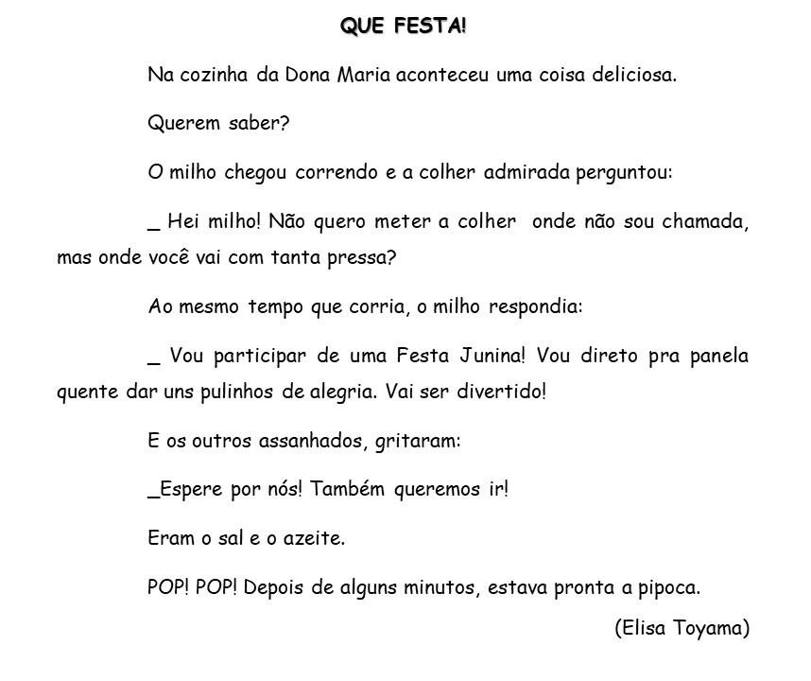
- Converse com a criança contando como eram as Festas Juninas na sua infância. Se tiver fotos em sua casa desse momento, mostre para seu filho.
- Que tal agora deixar seu filho vestir-se, fantasiar-se e enfeitar-se com roupas juninas.
- Participar de danças e movimentos livres instigadas por músicas juninas. Segue algumas sugestões:
https://www.youtube.com/watch?v=MgG13r2fVOw&list=PL7Cb5rHDsACIFgYTMeBWE22LJ03M26mWm
M26mWm&index=5https://www.youtube.com/watch?v=hKeXqW9Llkw
https://www.youtube.com/watch?v=6LYAXY8_cok

- Experiência: realizar com a criança o plantio de sementes de milho e pipoca. Deixe a criança manusear a terra, em seguida disponha para ela dois potes para fazer o plantio das sementes. Faça com que a criança observe todos os dias a sua plantação e questione-a se ouve alguma mudança. Com o passar dos dias os grãos irão germinar. Questione ela:
- Quantos dias foram necessários para a germinação da 1ª semente?
- Qual semente nasceu primeiro?
- Quantos dias foram necessários para a germinação da 2ª semente?
- Sugestões de brincadeiras:
- CORRIDA DO MILHO: Coloca-se em uma bacia grãos de milho atrás de uma linha. Atrás de outra linha, a uma boa distância um copo e uma colher. Dado o sinal o participante segura a colher e corre até a bacia, enche a colher com milho e volta para a linha de largada, onde coloca o milho no copo. É mais divertido competir com alguém, assim vence quem encher primeiro o copo com milho.
- TOMBA LATA: Basta colocar várias latas empilhadas, em forma de triângulo. Os participantes tentam derrubar as latas atirando bolas feitas com meias. Vence quem derrubar mais latas.
- JOGO DAS ARGOLAS: Encher garrafinhas de refrigerante ou suco com água e apertar bem as tampas, arrumar as garrafinhas no chão com pelo menos um palmo de distância entre elas. Fazer uma linha de arremesso a cerca de 1,0 metro de distância, cada participante recebe sete argolas, para fazer sete tentativas. Vence quem conseguir encaixar mais argolas nas garrafas.
DEIXO A FESTA BONITA
O VENTO FAZ BALANÇAR
SOU DE CORES VARIDAS
SOU A ... (bandeirinha)

FEITO DE PALHA
NA CABEÇA EU FICO
PROTEJO DO SOL E DA CHUVA
DEIXO O CAIPIRA BONITO
SOU O ... (chapéu)

NO FOGO PULA, PULA
ATÉ FICAR BRANQUINHA!
SALGADINHA E QUENTINHA
É MUITO GOSTOSINHA!
SOU A ... (pipoca)

GOSTOSO E CHEIROSO
MORENINHO EU SOU
COM AMENDOIM E AÇÚCAR
PRONTINHO ESTOU!
SOU O ... (pé-de-moleque)

- Brincar de adivinhas. Ler para a criança e ela adivinha:

- Culinária: preparar uma deliciosa receita de pipoca doce ou salgada com seu filho.

OBS: Os pais que quiserem, podem postar em suas redes sociais as crianças realizando as atividades/experiências. São experiências de aprendizagens que poderão ser repetidas durante o período. Aproveite cada momento com seus filhos. “Família e escola: uma parceria de sucesso!”

